ФГБОУ ВО «БГПУ» им. М. Акмуллы

Центр развития одаренности школьников

**ЗАДАНИЯ**

**по МАТЕМАТИКЕ**

**для учащихся 8 класса**

**Задача № 1.**

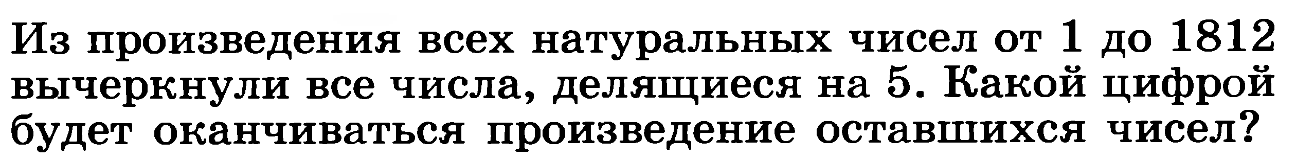

Цифрой 2. Если написать подряд все числа от 1 до 1810,   
то ясно, что цифра 5 на конце встречается после группы   
по 4 числа:   
1,2,3.4,5; 6,7,8,9,10; ...; 1806,1807,1808,1809,1810.   
Произведения каждой такой четвёрки имеют на конце   
цифру 4, потому что 1х2х3х4=24; 6х7х8х9=3024.   
Произведение каждой пары чисел, имеющих на конце   
цифру 4, имеет цифру 6 на конце, а если это ещё раз   
умножить на число с "4" на конце, опять получится 4 на конце.   
Так что при последующих умножениях будут на конце   
чередоваться цифры 4,6,4,6,4,,,.  
Сколько раз встречается цифра 5 на конце в ряде натур.   
чисел от 1 до 1810? Очевидно, 362 раза, значит, групп   
по 4 числа будет чётное количество, и при умножении на   
каждое такое произведение будет меняться 4 на 6 и обратно,   
итого, получится 6 на конце.   
Далее, умножение на 1811 не изменит эту цифру, а на 1812   
умножит на 2, которое так и останется.

**Ответ: 2**

**Задача № 2.**





**Ответ: Можно**

ВЫПОЛНИЛА

Фамилия: Иванова

Имя: Валерия

Отчество: Анатольевна

Класс: 8

Школа: МОБУ СОШ №2 с.Бижбуляк

Город (село): с.Бижбуляк

Район: Бижбулякский

Ф.И.О. учителя: Антонова Лира Васильевна